市场监管总局、公安部近日联合印发通知
在全国范围内部署开展
传统工艺市场“打假清源”联合执法行动
重点打击珠宝玉石、贵金属饰品、
红木制品等领域
“假证书、假机构、假产品、假网站”
等突出问题



那么，作为消费者
如何辨别一份检验报告的真伪呢？
别急
诚诚整理了这篇推文帮你划重点
2分钟轻松 get 核心信息
再也不怕看不懂啦～

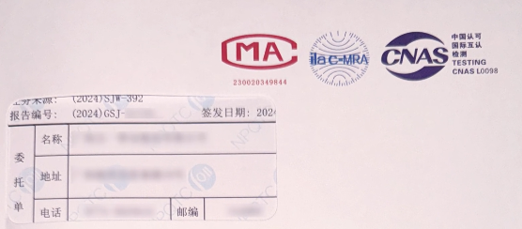

封面先盯两个 “硬标识”

拿到报告先看封面正上方，这两个标识很重要：

✅ CMA 标识：由省级及以上市场监督管理部门认证，有它的机构才能出具合法公正的数据，是报告 “有效性” 的基础。

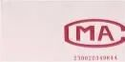

✅ CNAS 标识：带这个标识的报告，在全球签署互认协议（MRA）的国家和地区都通用，国际认可度拉满。

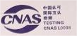

报告内容几个关键点

翻到报告正文，这几点必须核对清楚：

1.报告编号：相当于报告的 “身份证号”，独一无二，方便追溯；

2.检验性质：分监督抽检、委托检验、认证检验（如强制认证、自愿认证等），按需区分用途；

3.样品信息：务必确认报告里的样品信息（如名称、规格等）和你手里的实际样品一致，不然白看啦；

4.检验依据：对照样品标签上的标准，看检测是否按规定来；

5.盖章位置：检验检测专用章要盖在封面机构名称处或检验结论处，骑缝章也不能少，缺了可不行。

附页信息别忽略

报告附页藏着细节：

包含检验项目、限量指标、实测值、单项判定结果及检测方法。

1.食品报告若结论是 “符合”“合格”，放心吃；

2.若显示 “不符合”“不合格”，赶紧找商家协商或向监管部门反映，维护自身权益。

警惕 “无效报告”

遇到这几种情况直接不认：

1.没有检验检测专用章；

2.报告有涂改痕迹；

3.复制的报告没重新盖专用章；

4.缺少主检人、审定人、批准人签章。

一秒辨真伪担心报告是假的？
两种方法轻松核实

1.登录国家市场监管总局网站查询；

2.直接联系检验检测机构确认。

检验检测报告是产品 “健康证”
看懂这些重点
才能更安心消费
快转发给身边需要的朋友吧



